**INFORME PANORAMICO**

NOMBRE : **LUIS GARRO DE LA CRUZ**

EDAD : 52 AÑOS

CODIGO : 001941

REFERENTE :

FECHA : 01/08/22

A la evaluación de la Radiografía Panorámica, se observa:

* Mineralización bilateral del ligamento estilohioideo.
* Neumatización alveolar de ambos senos maxilares.
* Ausencia de piezas 14, 13, 22, 24, 25, 27, 28, 38, 45 y 46.
* Restauraciones coronarias en piezas 18, 36, 44, 47 y 48.
* Pieza 17 restauración coronaria y caries cervico – distal. Obturación de conductos radiculares.
* Restauración pilar de puente protésico en piezas 16, 15, 12, 23 y 26. Piezas 16, 15 y 26 obturación de conductos radiculares. Piezas 16 y 15 espigo colado.
* Atrición generalizada.
* Pieza 37 restauracion coronaria desbordante y obturación parcial de conducto radicular.
* Piezas 33, 43 y 44 giroversadas.
* Piezas 47 y 48 en posición mesioangular.
* Reabsorción ósea alveolar generalizada. Defecto óseo angular mesial en pieza 47.

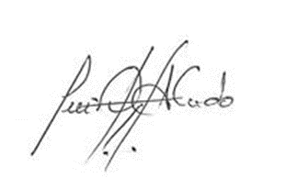

Atentamente:

CD. Luis Díaz Alvarado

Especialista en Radiología oral y Maxilofacial

COP 13883 RNE 0099